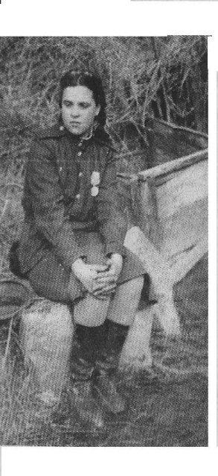
Элина Ильинична Полякова (Гушанская)
Родилась 16 февраля 1930 года в Саратове.
В начале лета 41-го мать Эли как медика призвали на военные сборы в летние лагеря дивизии под Татищевом. Родной отец умер раньше, девочка отправилась в пионерский лагерь. Вскоре Эли пришло письмо от матери: «Дивизию подняли на учение, отправляют в Белоруссию». Гитлер объявил войну. Вместо сборов мать оказалась на фронте. Элю взяла к себе тётка. Война -жестокое испытание для взрослого человека, а детям на войне пришлось пережить совсем не детские муки. В прифронтовых городах, какими стал в 42-ом и Саратов, особенно.
…Элина Ильинична до сих пор помнит как лакомство маленькие булочки, которые давали в школе вдобавок к трёмстам граммам хлеба, положенным по детской карточки. От матери пришел офицерский аттестат, и стало посытней. А в конце 42-го, когда дивизию на время вывели из боёв, Нина Федоровна приехала в Саратов в краткосрочный отпуск и сама забрала Элину с собой. Когда мать с дочерью добрались в Тулу, где стояла дивизия, она уже погрузилась в эшелоны для отправки на фронт. В 12 лет Элину зачислили в штат воспитанницей, и она реально стала участницей войны.
Сначала поставили работницей на кухне. Потом на полевую почту, носила солдатам письма из дома и посылки из тыла. И уж после перевели санитаркой к матери, в санчасть дивизионного автобата. Ухаживала за ранеными, помогала медсестрам. Однажды при наступлении, когда особенно много раненых, послали на помощь в операционную палатку. От вида и запаха крови, отрезанных конечностей в тазах девчонке стало плохо, проводили обратно, и больше в операционную не отправляли. Но приходилось собирать и вывозить раненых в санчасть, порой под бомбежками и обстрелами. Раз осколком пробило подол гимнастерки, однажды на день попали в окружение. На фронте не угадаешь, где может подстеречь опасность.
Шли по Украине на запад, женщине в селе качали головами: - Куда вы её? Оставляйте у нас, домой поедете заберёте….
Элина шла с матерью и отчимом, старшим врачом артполка дивизии, дальше. В 44-м девушку наградили медалью «За боевые заслуги». Победу встретили в Братиславе, но ночью вдруг поднялась стрельба, выскочили узнать, в чем дело, оказывается, войне – конец! Ей было всего 15.
После войны пошла доучиваться в вечернюю школу – образование то, из-за войны всего 4 класса. С медалью закончила школу, в ней познакомилась с будущим мужем, а после окончания физического факультета университета поехала с Николаем, который стал военным, на место его службы в Германию.

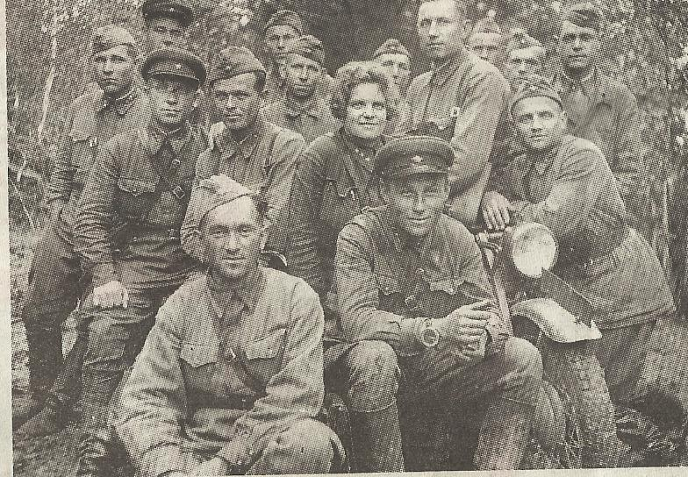
Мать Элины Нина Фёдоровна с сослуживцами

